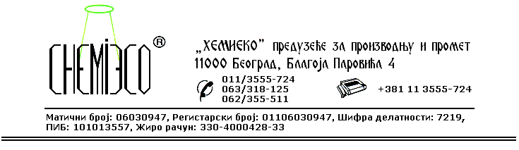
TEHNIČKA INFORMACIJA ZA ECO IVVO

TIP: Vodeni rastvor silikona sa dodacima

OBLIK
ISPORUKE: Dvokomponentni vodeni sistem

OSOBINE I
UPOTREBA: ECO IVVO se upotrebljava za zaštitu drveta od požara. Sastoji se od dve komponente koje se jedna za drugom nanose na drvo. Zaštićeno drvo ne gori, ne menja boju i izgled. ECO IVVO je potpuno ekološki materijal.
Preporučuje se korišćenje u kombinaciji sa sredstvom ECO IMPREGNIR L.

PRIPREMA
ZA PRIMENU: ECO IVVO se primenjuje u isporučenom obliku. Drvo koje se zaštićuje treba da bude suvo i čisto.

NAČIN
PRIMENE: ECO IVVO komponenta I se prva nanosi na drvo i to prskanjem pneumatskim raspršivačem ili premazivanjem četkom, valjkom i sl. dok se drvo potpuno ne zasiti sredstvom. Posle sušenja komponente I na isti način nanosi se komponenta II. Ukoliko je potrebno da se sačuva tekstura drveta višak komponente II treba obrisati pamučnom krpom. Drvo je zaštićeno 24 časa posle sušenja sredstva.
Potrošnja sredstva: 0,10-0,30L/m².

MERE ZAŠTITE: ECO IVVO je alkalno sredstvo, tako da je potrebno zaštititi lice, ruke i ostalo što nije predviđeno za konzervaciju. Površine koje su nepredviđeno isprskane ovim sredstvom peru se vodom. Samo za profesionalnu upotrebu!

PAKOVANjE: Metalna burad 2x200L i plastična ambalaža 2x10L.

SKLADIŠTENjE: ECO IVVO skladišti se na otvorenom i u zatvorenom prostoru na temperaturi iznad 4ºC.

ROK TRAJANjA: ECO IVVO u originalnoj ambalaži može da se čuva 12 (dvanaest) meseci.

